Vývojcen průmyslových výrobců v srpnu 2022

**Meziměsíční srovnání:**

Ceny průmyslových výrobců posedmi měsících růstu **meziměsíčně** klesly o 0,1 %, a to vlivem snížení cen v odvětví koksu a rafinovaných ropných produktů.

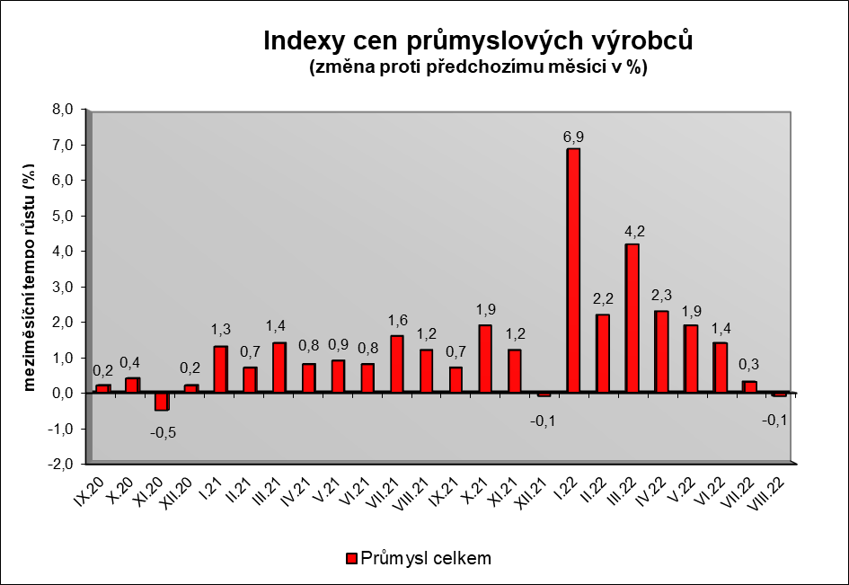

Nižší byly ceny chemických látek a výrobků o 3,3 % a obecných kovů a kovodělných výrobků o 0,6 %. V odvětví elektřiny, plynu,  páry a klimatizovaného vzduchu ceny vzrostly o 3,3 %, z toho elektřiny, přenosu, rozvodu a obchodu s elektřinou o 4,4 %.

Ceny potravinářských výrobků, nápojů a tabáku byly vyšší o 0,8 %, z toho mléčných výrobků o 1,6 %, naopak ceny rostlinných a živočišných olejů a tuků klesly o 4,0 %.

V odvětví dopravních prostředků ceny vzrostly o 0,8 %.

Vybraná odvětví, která nejvíce ovlivnila výši celkového meziměsíčního indexu:



**Meziroční srovnání:**

Ceny **průmyslových výrobců** byly **meziročně** vyšší o 25,2 % (v červenci o 26,8 %).

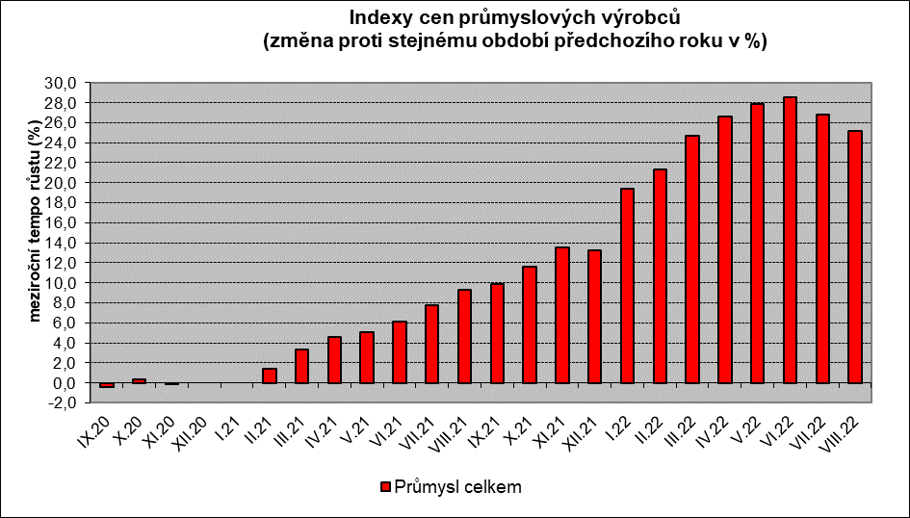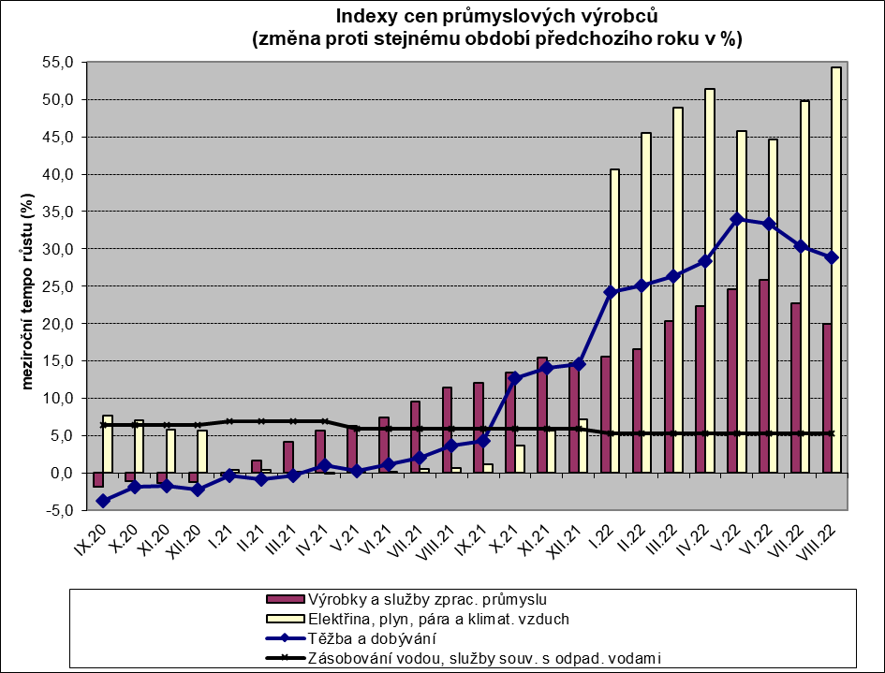

Vzrostly především ceny v odvětví koksu a rafinovaných ropných produktů. Ceny elektřiny, plynu, páry a klimatizovaného vzduchu se zvýšily o 54,3 %, chemických látek a výrobků o 38,9 %, těžby a dobývání o 28,8 % a pryžových, plastových a ostatních nekovových minerálních výrobků o 22,0 %.

Ceny potravinářských výrobků, nápojů a tabáku vzrostly o 22,6 %, z toho ceny mlýnských a škrobárenských výrobků o 59,1 %.

Vybraná odvětví, která nejvíce ovlivnila výši celkového meziročního indexu:



Při hodnocení podle **hlavních průmyslových skupin** vzrostly především ceny energií o 53,3 % a meziproduktů o 21,9 %. Ceny **průmyslových výrobců** **bez energií** se **meziročně** zvýšily o 16,4 % (v červenci o 18,0 %).

**Klouzavý průměr** úhrnného indexu cen průmyslových výrobců (tj. podíl průměru bazických indexů za posledních 12 měsíců k průměru bazických indexů za předchozích 12 měsíců) byl 120,9 %.

**Komentář k průměrným cenám průmyslových výrobců - srpen 2022**

**CA101220 Kuře kuchané I.tř.:** další růst cen drůbežího masa

**CA101314 Dušená šunka**: návraty po akcích

**CA105140 Eidamská cihla**: vliv trhu

**CA106121 Pšeničná mouka hladká pekařská**: zdražení vstupů

**CA106122 Žitná mouka**: zdražení vstupů